**LES SITUATIONS DE PROPORTIONNALITE** – CORRECTION

* Reconnaître une situation de proportionnalité

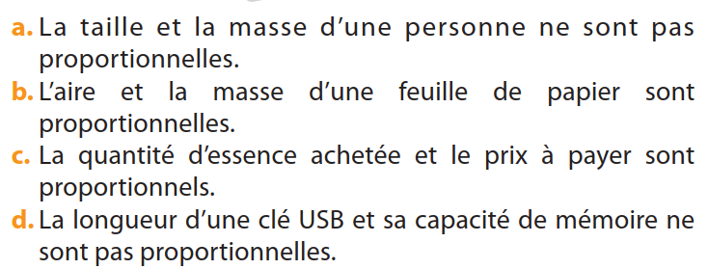Exercice 1 page 222

Exercice 10 page 211

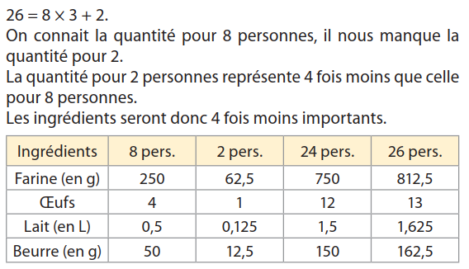

Exercice 30 page 212

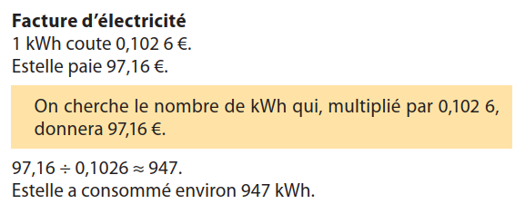

* 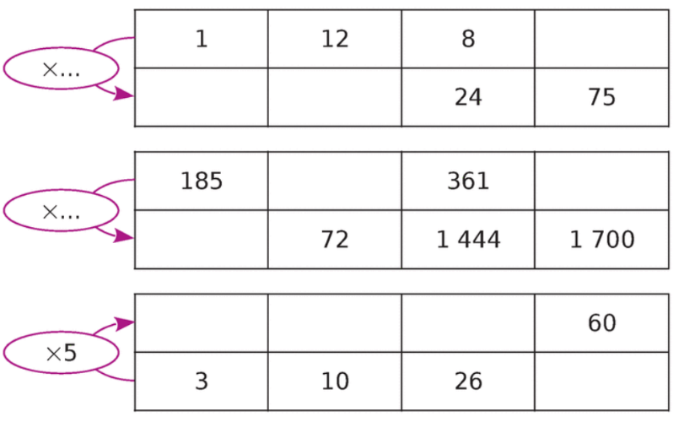Proportionnalité et tableaux

**25**

**36**

**3**

**3**

Exercice 1 de la feuille 1

**425**

**18**

**740**

**4**

**12**

**130**

**50**

**15**

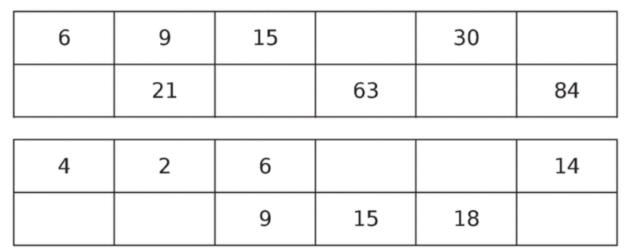

**36**

**27**

**70**

**35**

**14**

**120**

**10**

**21**

**6**

**3**

Exercice 2 de la feuille 1

*Des rouleaux de pâtisserie sont vendus par lot de 6 au prix de 7€ le lot.*

1. Quel est le prix de 24 rouleaux ?

6 rouleaux coûtent 7€. Or, 24 rouleaux c’est 4 fois plus de rouleaux.

Donc 7 x 4 = 28 € Les 24 rouleaux coûtent 28€.

1. Combien de rouleaux aurai-je pour 70€ ?

70 = 10 x 7 donc pour 70€ on a 10 lots de 6 rouleaux.

10 x 6 = 60 Pour 70€, on peut avoir 60 rouleaux.

1. Compléter alors le tableau suivant ci-dessous avec les réponses précédentes.

|  |  |  |  |
| --- | --- | --- | --- |
| **Nombre de rouleaux** | 6 | 24 | 60 |
| **Prix des rouleaux (en €)** | 7 | 28 | 70 |

* Proportionnalité et graphiques

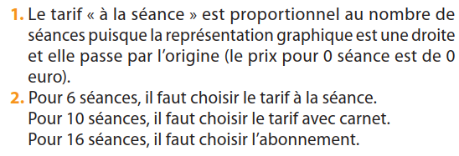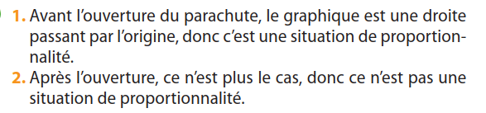Exercice 10 page 223 Exercice 11 page 223

Exercice 17 page 224

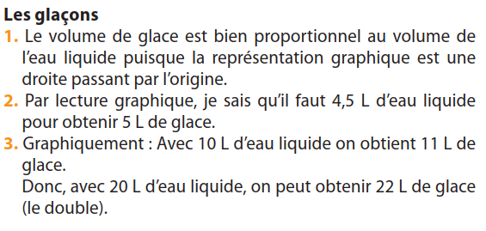

**Les pourcentages** – CORRECTION

* Appliquer un pourcentage

Exercice 16 page 211

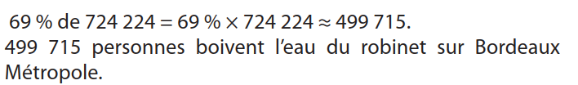

Exercice 14 page 223

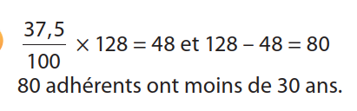

**Les puissances** – CORRECTION

* Définition des puissances

Exercice 11 page 40

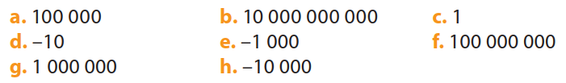

Exercice 12 page 40

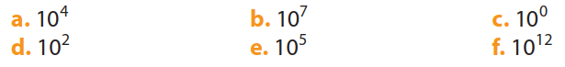

Exercice 13 page 40

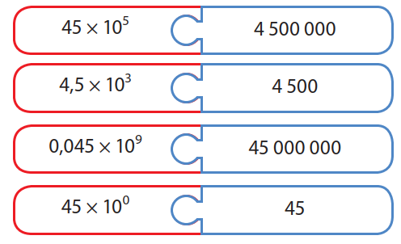

* Ecriture scientifique

Exercice 25 page 41

*Rappel de la définition : L’écriture scientifique d’un nombre décimal positif est l’écriture de la forme $a×{10}^{n}$ où a est un nombre décimal qui ne comporte qu’un seul chiffre non nul avant la virgule.*

Les écritures scientifiques sont donc les réponses :

1. $1,3×{10}^{7}$ b) $7,6×{10}^{-2}$ c) $2×{10}^{0}$

Exercice 28 page 41

$789×{10}^{4}=7,89×{10}^{6}$

$0,67×{10}^{-3}=6,7×{10}^{-4}$

$0,003×{10}^{6}=3×{10}^{3}$

$12,8×{10}^{-1}=1,28×{10}^{0}$